Сценарий проведения спортивного праздника:
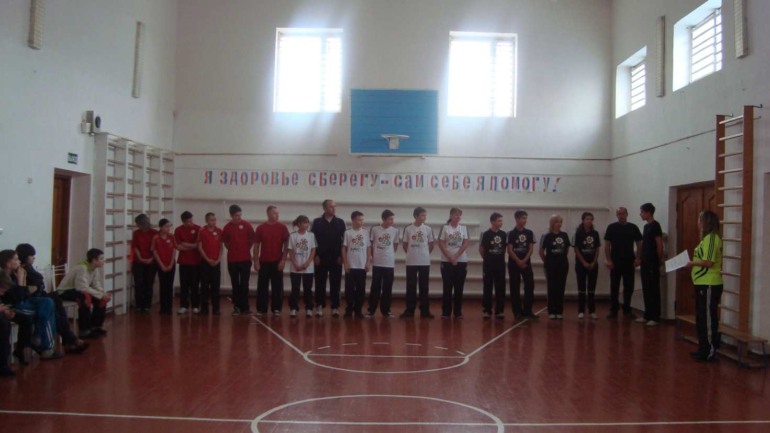
«Я, ты, он, она – мы спортивная семья»

Спортивные эстафеты с «родителями» (воспитателями)

Цели:
- Приобщение детей к спорту, к здоровому образу жизни;
- Сплочение коллектива воспитанников и воспитателей;
- Воспитание дружбы, сотрудничества, взаимовыручки, умения находить выход из ситуации.
Время проведения: 10.02.2013 г. в 15.00
Место проведения: спортивный зал школы.
Участники:
1 команда: Марченко А.Н., Олейников Д.В., Никульченко Д., Шаповалов В., Тихонов С., Балявкин А.
2 команда: Сулежко Д.Н., Хоружина С.М., Иванова С., Никульченко М., Пронюшкин С., Постоялкин Е.
3 команда: Баймурзаев А.Б., Иванкова Е.Н., Барабанова Н., Мосиенко Д., Крупка А., Здоренко А.
Помощники: Белобров С., Остриков А., Ильяшенко С.

Оборудование:
Спортивный зал оформлен плакатами:
- «Режиму дня – мы друзья»;
- «В здоровом теле – здоровый дух»;
- «Движение – это жизнь»;
- «Мы за спортивный образ жизни»;
- «Я здоровье сберегу – сам себе я помогу».
Инвентарь: маты, обручи, гимнастические скамейки, мешочки с песком, кегли, надувные мячи, футбольные мячи, канат.

Ведущий.
Внимание! Внимание!
Приглашаем вас на веселое состязание!
Предлагаем взять с собой быстроту,
Ловкость, силу, смелость, красоту!
Представляем команды. (название, девиз).
Представление жюри.

1-й конкурс «Лягушка»
Сидя на надувном мяче, прыжками достигаем ориентира, обходим держа мяч в руках, вернуться назад. 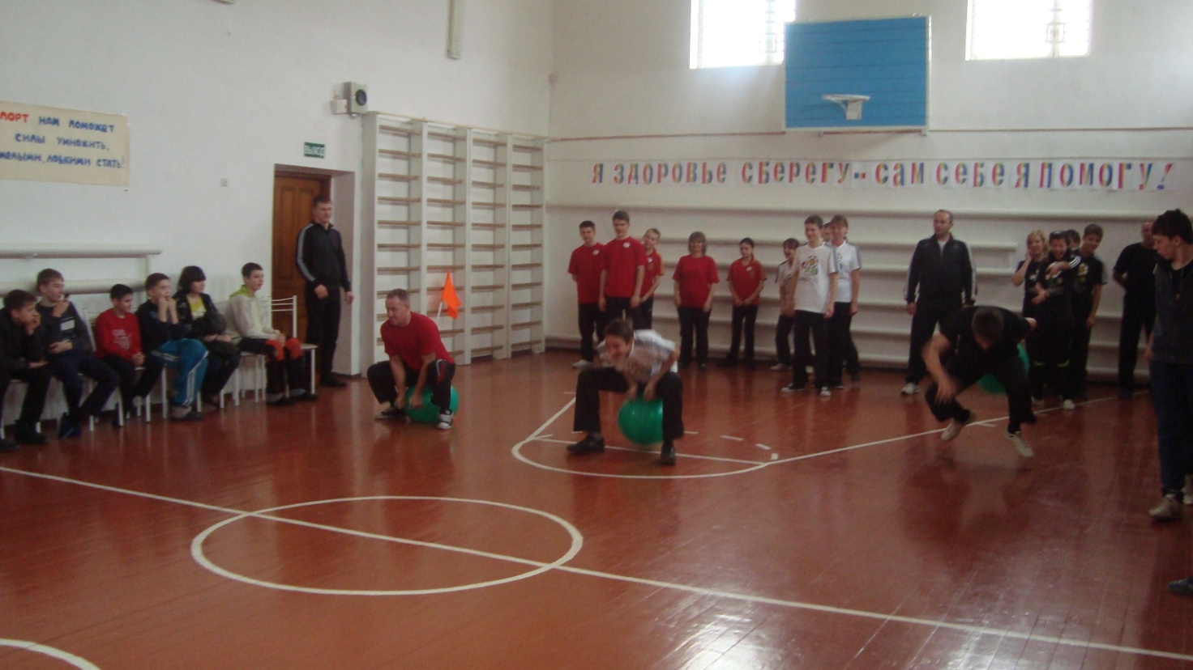

2-й конкурс «Покорение вершины»
Вед. Природа не любит прямых линий, геометрически точных фигур. Она бесконечно изобретательна, разнообразна и гениальна. Зачем ей скучные линии? Природа всегда ассиметрична и неформальна.
Кто здесь не бывал, кто не рисковал –
Тот сам себя не испытал,
Пусть даже внизу он звезды хватал с небес.
Внизу не встретишь, как ни тянись,
За всю свою счастливую жизнь
Десятой доли таких красот и чудес.

Задание. Первый участник бежит до ориентира – «вершины»- через обруч, затем по скамейке, возвращается спиной вперед и передает эстафету следующему участнику. 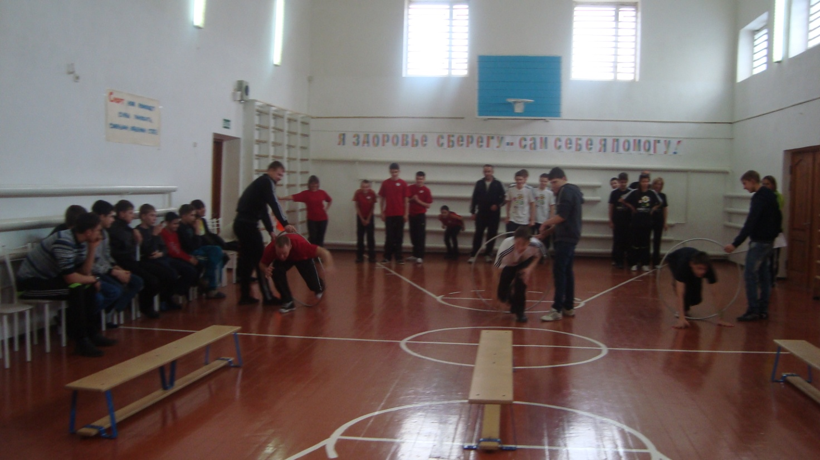

3-й конкурс «Футбол».
Вед. В 1891 году в Англии один из футбольных матчей судил полисмен. Когда же на поле возникла потасовка, то рефери-полисмен, вспомнив о своих служебных обязанностях, выхватил из кармана полицейский свисток, и над полем разнеслась грозная трель. С тех пор все футбольные судьи стали вооружаться свистками.
Следующее задание – держа два мяча в руках, участник должен провести третий мяч ногами «змейкой» между кеглями.

4-й конкурс «Баскетбол»- Конкурс капитанов
Вед. Известен случай, когда чувство юмора помогло дать название одной из самых зрелищных спортивных игр. Фред Мэган, зритель первого матча, шутки ради соединил два слова: «болл»(мяч) и «баскет» (корзина). Что получилось? Совершенно верно, баскетбол. Тогда бросали мяч в обыкновенную корзину из-под персиков. После удачного броска к стене приставляли лестницу, и вынимали мячи. После догадались вынуть дно.
Проводится конкурс – ведение мяча «змейкой» между кеглями до кольца, бросок в кольцо (одна попытка). Учитывается количество заброшенных мячей всей командой.
Игра для зрителей.
- Каким гребнем не расчешешь волосы? (Петушиным.)
- Что может путешествовать по свету, находясь в одном и том же месте? (Марка.)
- Как может брошенное яйцо пролететь три метра и не разбиться ? (Нужно бросить яйцо на 4 метра, тогда первые три метра оно пролетит в воздухе.)
- Что все люди на земле делают одновременно? (Становятся старше).
- Что становится больше, если его поставить вверх ногами? (Число 6)
- Что не имеет длины, глубины, ширины, высоты, а можно измерить? (Время, температуру.)
- На какой вопрос нельзя ответить «Да»? (Вы спите?)
- На какой вопрос нельзя ответить «Нет»? (Вы живы?)

5-й конкурс «Колесница»
В конкурсах наших победа за тем,
Кто сильный и ловкий.
Он нравится всем.
1-й участник наездник, 2-й лошадь. Лошадь становится на руки, наездник берет лошадь за ноги. У ориентира меняются местами.Возвращаются в свою команду, передают эстафету следующей паре. 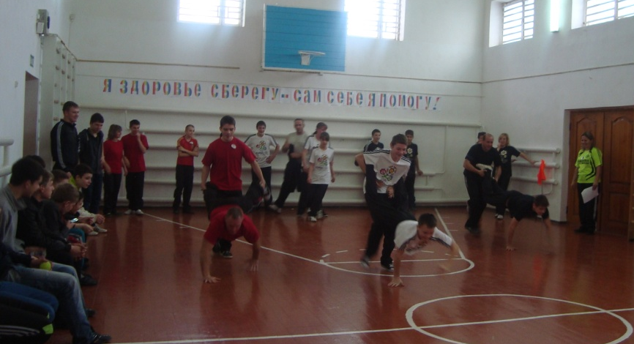
6-й конкурс «Ходи туда – не знаю куда»
Нужно пролезть через обруч, пробежать до мата, сделать кувырок, обежать вокруг кегли и вернуться обратно.

7-й конкурс «Стрельба по мишеням»
На игрушечных машинках прикреплены мишени. Нужно , бросая мячиком по мишеням передвигать машины, чья машинка первая докатится до финишной черты, тот и победил.
8-й конкурс «Группеншпринген»
«Группеншпринген»- коллективное прыганье. Прыгать надо с места. Первый прыгун встает у стартовой черты, затем прыгает, и в том месте, где приземляются его пятки, проводится новая черта. В эту черту упирается носками второй прыгун, и так далее. Затем с помощью рулетки измеряется расстояние от стартовой черты до последней «пяточной» черты. Это расстояние и есть длина прыжка команды.
9-й конкурс. Перетягивание каната.
Соревнуются команды на победителя. 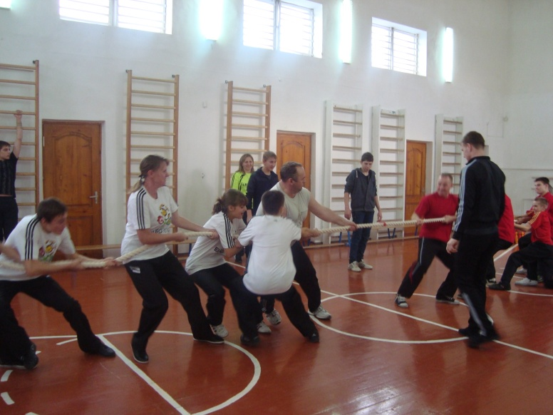

Подведение итогов. Награждение победителей.
